Muzyka kl. 7
Temat 1: Balet i taniec klasyczny.

Cele lekcji:
- Uczeń gra (np. na dzwonkach sopranowych lub pianinie online https://www.onlinepianist.com/virtual-piano) temat Odetty z baletu Jezioro łabędzie. (str. 123)
- Uczeń omawia formę baletu z wykorzystaniem poznanych terminów.
- Uczeń wymienia tytuły najbardziej znanych baletów i wskazuje ich twórców.

Treść lekcji:
1. Wysłuchanie Uwertury do baletu Jezioro łabędzie.
https://www.youtube.com/watch?v=JKmszYtA2Ss
2. Wykonanie na instrumencie Tematu z baletu „Jezioro łabędzie” P. Czajkowskiego (podręcznik, s. 123).
3. Zapoznanie się z zagadnieniem baletu i jego początków na podstawie informacji z podręcznika (s. 123).
4. Prezentacja kompozytorów baletów i ich dzieł na podstawie informacji z podręcznika (s. 124).
5. Przedstawienie artystów baletowych na podstawie informacji z podręcznika (s. 125).
6. Wysłuchanie przykładu muzycznego – Tańca Wieszczki Cukrowej P. Czajkowskiego
https://www.youtube.com/watch?v=Wz_f9B4pPtg
– i wykonanie zadania „Posłuchajmy…” (podręcznik, s. 125). Odpowiedź: czelesta – instrument perkusyjny melodyczny, z wyglądu podobny do pianina.
7. Omówienie baletu jako widowiska na podstawie infografiki (podręcznik, s. 126).
8. Przegląd podstawowych określeń związanych z baletem i tańcem klasycznym (podręcznik, s. 127).
9. Prezentacja multimedialna „Jak powstaje balet – Kultura od kuchni”
https://www.youtube.com/watch?v=lo2UBmiBTNM
10. Wykonanie poniższych zadań z karty pracy.
UWAGA! Poniższe zadania z karty pracy należy rozwiązać i przesłać w wiadomości elektronicznej na email: andzia.93@wp.pl (adres email nauczycielki muzyki).
Karta pracy będzie oceniana w skali 1-6, dlatego bardzo proszę o jej wykonanie.

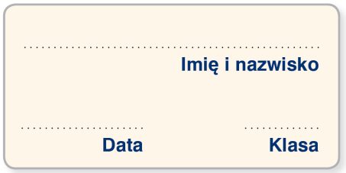
POWODZENIA!

Karta pracy
Balet i taniec klasyczny

1. Uzupełnij tekst wyrazami z ramki w odpowiedniej formie.
klasyczny, teatralny, balet, primabalerina, taniec, Francja, obrazy, tancerz, sceny

________________ jest dziedziną sztuki wywodzącą się z Włoch i ________________. Łączy on w sobie ________________, elementy spektaklu oraz muzykę. Technikę taneczną opartą na szczegółowych zasadach ruchu określa się jako taniec _________________. Przedstawienie baletowe składa się z __________________ i __________________. Najważniejszą postacią w spektaklu jest pierwsza tancerka, zwana ___________________. Towarzyszy jej pierwszy ________________.
2. Połącz każdy wyraz z odpowiednim wyjaśnieniem.
kompozytor • • projektuje dekoracje i kostiumy
choreograf • • tworzy muzykę do spektaklu
dyrygent • • opracowuje układy taneczne
scenograf • • kieruje orkiestrą
3. Znajdź w podręczniku informacje na temat polskiego baletu, a następnie uzupełnij notatkę.

kompozytor: ________________________________________________________________
tytuł: _____________________________________________________________________

4. Rozwiąż krzyżówkę i wyjaśnij znaczenie otrzymanego hasła.
1. Buty do tańca klasycznego.
2. Przysiad w tańcu.
3. Jezioro … – tytuł baletu Piotra Czajkowskiego.
4. Opracowuje układy taneczne w przedstawieniu baletowym.
5. Przygotowuje dekoracje i kostiumy.
6. Strój tancerza baletowego.
7. Pełny obrót tancerza wokół własnej osi.
8. Wraz ze spódnicą tworzy paczkę.

1.
2.
3.
4.
5.
6.
7.
8.

Hasło: _____________________________ – ____________________________________ ___________________________________________________________________________

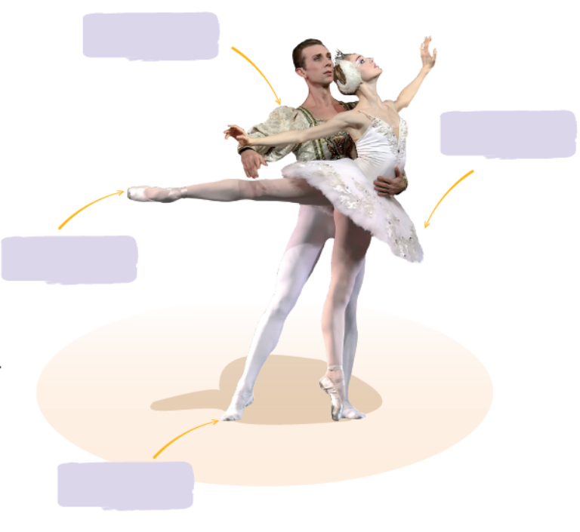
5. Podpisz fotografię nazwami elementów stroju baletnicy i baletmistrza.

6. Wyjaśnij znaczenie podanych terminów baletowych.
pirouette – __________________________________________________________
paczka – ____________________________________________________________
pointy – _____________________________________________________________
pas – _______________________________________________________________


7. Do podanych zdań wstaw właściwe wyrazy z ramki.

• Balet to przedstawienie łączące muzykę i _______________________.
• Treść spektaklu, czyli ___________________, przygotowuje __________________.
• Obroty tancerzy nazywamy ___________________.
• Krok baletowy to ________________.

8. Uzupełnij notatkę dotyczącą twórczości Piotra Czajkowskiego.
Piotr Czajkowski był wybitnym kompozytorem rosyjskim, który tworzył muzykę do przedstawień baletowych. Jego najsłynniejsze dzieła to:
• Śpiąca królewna,
• ____________________________________________________________,
• ____________________________________________________________,

UWAGA! Wszystkie informacje można znaleźć w podręczniku na str. 123-127.

